Dotyczy: trybu podstawowego bez negocjacji pn.: „Dostawa napędu neurochirurgicznego” – sprawa nr 75/TP/2021

Na podstawie art. 284 ust. 6 ustawy z dnia 11 września 2019 r. - Prawo zamówień publicznych (dalej „Ustawa”) Zamawiający udostępnia treść zapytań dotyczących zapisów specyfikacji warunków zamówienia (dalej „SWZ”) wraz z wyjaśnieniami. W przedmiotowym postępowaniu wpłynęły następujące zapytania:

Pytanie nr 1:
„1. Czy w celu miarkowania kar umownych Zamawiający dokona modyfikacji postanowień projektu przyszłej umowy w zakresie zapisów § 7 ust. 2, 3, 4:
2. Wykonawca zapłaci Zamawiającemu karę w wysokości 0,2% wartości zamówionej partii towaru za każdy zwłoki w dostawie, jednak nie więcej niż 10% wartości brutto niezrealizowanej w terminie partii towaru.
3. Wykonawca zapłaci Zamawiającemu karę w wysokości 0,2% wartości brutto zamówionego towaru za każdy rozpoczęty dzień zwłoki w usunięciu wady towaru w okresie gwarancji jakości, jednak nie więcej niż 10% wartości brutto wadliwej partii towaru.
4. Wykonawca zapłaci Zamawiającemu karę w wysokości 0,2% wartości brutto zamówionego towaru za każdy dzień zwłoki w wykonaniu reklamacji uznanej jako zasadnej w przypadku o którym mowa w § 5 ust. 6 i 7 niniejszej umowy, jednak nie więcej niż 10% wartości brutto reklamowanej partii towaru.”
Odp. Zamawiającego:
Zamawiający podtrzymuje zapisy SWZ.

Pytanie nr 2:
Czy Zamawiający uzupełni projekt umowy o zapis, że na podstawie art. 106n ust. 1 ustawy z dnia 11 marca 2004 r. o podatku od towarów i usług udziela Wykonawcy zgody na wystawianie i przesyłanie faktur, duplikatów faktur oraz ich korekt, a także not obciążeniowych i not korygujących w formacie pliku elektronicznego PDF na wskazany przez siebie adres poczty e-mail, ze wskazanych w umowie adresów poczty e-mail Wykonawcy?
Odp. Zamawiającego:
Zamawiający podtrzymuje zapisy SWZ. Zgodnie z § 6 ust. 4 wzoru umowy: „Zamawiający wyraża również zgodę na przesyłanie faktur, duplikatów tych faktur oraz ich korekt a także wszelkich pism i dokumentów związanych z dochodzeniem należności dotyczących niniejszej umowy, w formie elektronicznej na adres e-mail: faktury@szpital.slupsk.pl”.

Pytanie nr 3:
Pytanie 1, – wiertarka neurochirurgiczna
Prosimy o dopuszczenie wiertarki Midas Rex o podanych poniżej parametrach:
Kolumna A – parametry wymagane
Kolumna B – parametr oferowany – prośba o dopuszczenie

Pozytywne odpowiedzi zwiększą konkurencyjność ofert (obecnie wymagania SWIZ spełnia tylko jeden wykonawca) a tym samym obniżenie ceny urządzenia.

OPIS PRZEDMIOTU ZAMÓWIENIA |  | Wartość  oferowana (podać/opisać)
A |  | B
Jednostka sterujaca - elektroniczna konsola zasilacza silników bezkomutatorowych , z generatorem zmiennoczęstotliwościowym z dwoma gniazdami przyłączy silników i jednym gniazdem przyłacza sterownika nożnego na panelu konsoli, możliwość współpracy z silnikami szybkoobrotowymi oraz wolnoobrotowymi w tym z silnikiem ze złączem typu intra, ekranem dotykowym lcd, menu piktograficznym, możliwością odczytu informacji serwisowych, ustawianiem parametrów granicznych i dynamicznych rozpoznawalnych automatycznie silników i pompą perystaltyczną chłodzenia o wydajności co najmniej 65 ml/min, menu w języku polskim |  | Jednostka sterująca  - Ekran dotykowy LCD  - napięcie 220 - 240V  - częstotliwość 50Hz - 60 HZ  - wydajność pompy 100ml/min  - aż trzy (3) przyłącza silników  - jedno przyłącze sterownika nożnego  - menu ikonograficzne (wyświetlane obrazy ułatwiające użytkowanie)  - współpraca mikro piłami – sagitalnymi, posuwisto-zwrotnymi, oscylacyjnymi – do miniortopedii  - współpraca z silnikiem szybkoobrotowym neurochirurgicznymi z regulowanym napędem 200 – 75 000 r/min o wadze poniżej 100 gramów
sieciowy przewód zasilający o długości min 5 metrów |  | TAK 5 metrów/ Zgodnie z SWZ
sterownik nożny jednoprzyciskowy z przyciskiem funkcyjnym i przyciskiem służącym do zmiany kierunku obrotów i możliwością sterowania funkcjami konsoli, bezprzewodowy |  | Sterownik nożny  - sterownik czteroprzyciskowy:  - zmiana kierunku obrotów  - włączanie/wyłączanie pompy perystaltycznej  - masa poniżej 2,5 kg  - wymiary poniżej 300 x 200 x 50 mm  - długość przewodu min. 2,5 metra
kabel silnikowy do połączenia nasadki napędowej kraniotomu/trepana/kątnicy z konsolą sterującą - kabel silnikowy z wyłącznikiem i z uniwersalnym, hermetycznym gniazdem do silnika, kompatybilne z posiadanym zestawem przez Zamawiającego |  | Silniki ze zintegrowanym kablem zasilającym. Kabel i silnik tworzą całość – brak ryzyka wyłamania pinów w trakcie montażu kabla.
uchwyt uniwersalny - prostnica extra krótka - kraniotom szybkoobrotowy ze zintegrowany silnikiem, próg maksymalnej prędkości obrotowej regulowany od 10 000 do 80 000 obr./min. ze skokiem co 5 000 obr./min., moc maksymalna 140 W, masa 121g, maksymalny moment obrotowy 2,2 Ncm, wymiary 17x156 mm |  | Uchwyt uniwersalny - prostnica extra krótka - kraniotom szybkoobrotowy kompatybilny z silnikiem, próg maksymalnej prędkości obrotowej regulowany od 200 do 75 000 obr./min. Ze skokiem co 100 obr./min., moc maksymalna 110W, masa 90g, maksymalny moment obrotowy 7 nm, wymiary max 17x160 mm
kątnica szybkoobrotowa 7 cm ze zintegrowanym silnikiem, próg maksymalnej prędkości obrotowej regulowany od 10 000 do 80 000 obr./min. ze skokiem co  5 000 obr./min., moc maksymalna 140 W, masa max 83g, maksymalny moment obrotowy 2,2 Ncm, wymiary 16x177 mm |  | kątnica szybkoobrotowa 7 cm  - długość robocza 7 cm  - współpraca z frezami jednokrotnego użytku  - kompatybilna z silnikiem szybkoobrotowym  - moc maksymalna 110 W  - maksymalny moment obrotowy 7 Nm  - maksymalna prędkość min. 75 000 obr./min.  - masa max 90g  - wymiary max 16mm x 177 mm  - możliwość mycia mechanicznego  - obudowa stal chirurgiczna  - brak przekładni obrotów
napęd perforatora czaszki, ze złączem typu hudson, ze zintegrowanym silnikiem wolnoobrotowym o mocy 180 W i momencie obrotowym 2,5 Nm, próg maksymalnych obrotów regulowany od 100 do 1200 obr./min., waga 410 g, wymiary 35 mm x 166 mm, |  | Napęd perforatora czaszki, ze złączem typu hudson, kompatybilny z silnikiem o mocy 110 w i momencie obrotowym 7 nm, próg maksymalnych obrotów regulowany od 100 do 1034 obr./min., waga poniżej 300 g
kosz stalowy wraz z uchwytami do mycia i sterylizacji silników i kabli |  | TAK, zgodnie z SWZ
pokrywa kontenera peek niebieska do kontenera standard 1/1z mikroporowym filtrem teflonowym |  | Pokrywa kontenera stalowa
wanna kontenera 1/1 do sterylizacji i przechowywania elementów systemu wiertarki |  | TAK, zgodnie z SWZ
osłona opony twardej do kraniotomu nieobrotowa średnia wymiary 14 x 65 mm |  | Kraniotom ze zintegrowaną osłoną – brak ryzyka odpięcia osłony w trackie zabiegu
frez kraniotomu i ii i iii, frezy o różnych kształtach typu rozetkowe/diamentowe, frezy do kątnicy szybkoobrotowej, możliwość wyboru z katalogu wykonawcy, ponad 100 różnych rozmiarów i kształtów, frezy jednej długości pasujące do różnych długości kątnic, możliwość mycia dezynfekcji i sterylizacji  (do wyboru przez zamawiającego) |  | Frezy do kątnicy, możliwość wyboru z katalogu wykonawcy, ponad 100 różnych rozmiarów i kształtów, pasujące do różnych długości kątnic, jednorazowe  Frezy kraniotomu, frezy o różnych kształtach typu rozetkowe/diamentowe, frezy do kątnicy, możliwość wyboru z katalogu wykonawcy, ponad 100 różnych rozmiarów i kształtów, frezy pasujące do różnych długości kątnic/prostnic, jednorazowe
trepan 6x9, 9x12, 12x15 z trzonem typu hudson, wielokrotnego użytku, do wyboru z katalogu wykonawcy |  | trepan o wymiarach 6x9, 9x12, 12x15 z trzonem hudson, wielorotnego użytku
olej w aerozolu do oliwienia systemów pojemność 300 ml |  | TAK, zgodnie z SWZ
Pełna gwarancja na wszystkie oferowane urządzenia wchodzące w skład przedmiotu zamówienia (poza materiałami zużywalnymi) liczona od dnia podpisania protokołu odbioru bez uwag. |  | TAK, zgodnie z SWZ
Autoryzowany serwis gwarancyjny i wykonywanie serwisu urządzenia na terenie Polski |  | TAK, zgodnie z SWZ
Zagwarantowanie dostępności części zamiennych dla oferowanego aparatu min. 8 lat |  | TAK, zgodnie z SWZ
W cenie oferty minimum jeden przegląd w okresie gwarancji (wraz z dojazdem  i częściami) |  | TAK, zgodnie z SWZ
Możliwość zgłaszania usterek 24 h/dobę |  | TAK, zgodnie z SWZ
Czas reakcji serwisu od zgłoszenia do podjęcia naprawy [godziny w dni robocze:  od poniedziałku do piątku z wyłączeniem dni ustawowo wolnych pracy] |  | TAK, zgodnie z SWZ
Czas naprawy gwarancyjnej [dni robocze: od poniedziałku do piątku  z wyłączeniem dni ustawowo wolnych pracy] |  | TAK, zgodnie z SWZ
Czas naprawy gwarancyjnej [dni robocze: od poniedziałku do piątku  z wyłączeniem dni ustawowo wolnych pracy] wymagający importu części  z zagranicy |  | TAK, zgodnie z SWZ
Naprawa gwarancyjna trwająca dłużej niż 7 dni przedłuża okres gwarancji  o całkowity czas trwania naprawy |  | TAK, zgodnie z SWZ
Liczba napraw gwarancyjnych tego samego podzespołu uprawniająca do wymiany podzespołu na nowy |  | TAK, zgodnie z SWZ
Wraz z dostawą przedmiotu zamówienia należy dostarczyć Zamawiającemu:  - Instrukcje obsługi w języku polskim (1 egz. w formie papierowej, 1 egz.  w formie elektronicznej  - paszport techniczny z wpisem o przeprowadzonej instalacji i uruchomieniu oraz datą następnego przeglądu,  - kartę gwarancyjną,  - deklarację CE lub inny dokument dopuszczający przedmiot umowy do obrotu,  - instrukcje/zalecenia dotyczące mycia i dezynfekcji,  - niezbędną dokumentację zawierającą zalecenia dotyczące konserwacji, wykonania przeglądów, pomiarów bezpieczeństwa elektrycznego  – jeśli dotyczy  - wykaz punktów serwisowych wraz z ustalonymi zasadami kontaktowania,  - licencje na oprogramowanie zainstalowane w sprzęcie (jeśli wymagane),  - wykaz materiałów zużywalnych wykorzystywanych w bieżącej eksploatacji – jeśli dotyczy |  | TAK, zgodnie z SWZ

W przypadku pozytywnych odpowiedzi zostanie zaoferowany wiertarka najnowszej generacji, której poszczególne elementy zostały przedstawione na poniższych rysunkach.
- konsola sterująca. – 1 sztuka
Konsola nowej generacji z dużym, czytelnym, kolorowym i dotykowym wyświetlaczem
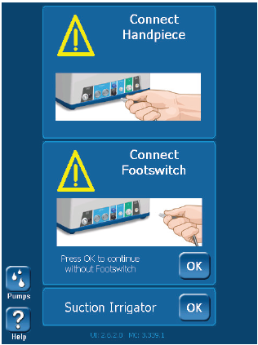
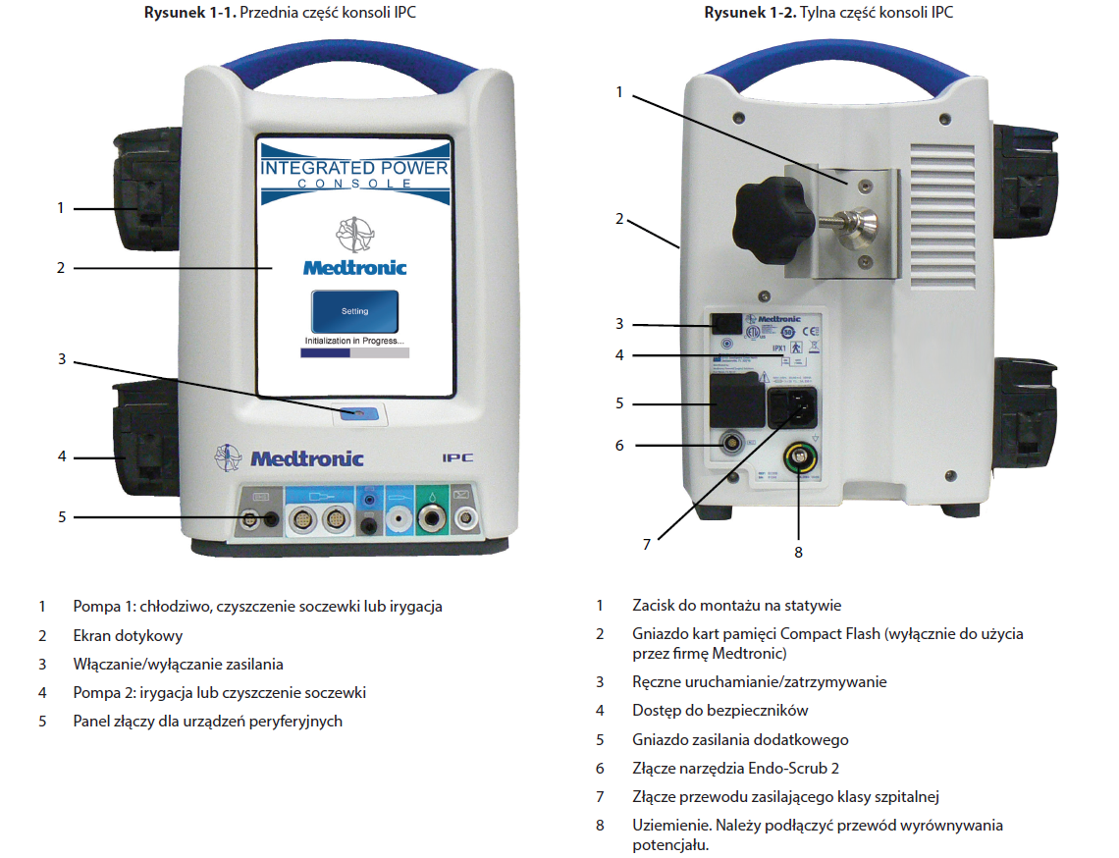
- Pedał sterujący
Podświetlany pedał sterujący ze składaną dźwignią ułatwiającą przesuwanie pedała stopą (w trakcie sterylnej pracy). Możliwość zmiany kierunku obrotów zgodnie i przeciwnie do ruchu wskazówek zegara, automatyczne uruchamiania pompy perystaltycznej, przełączanie między silnikami – możliwość sterowania różnymi silnikami.
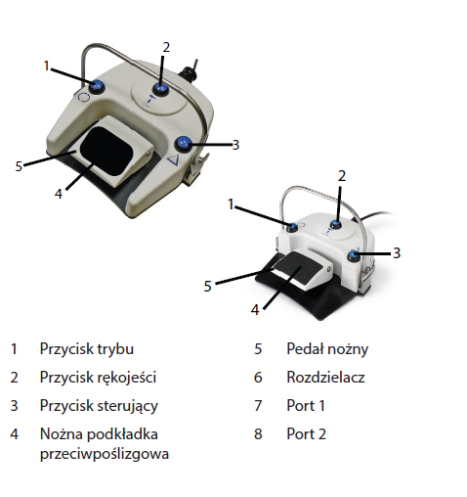

- Silnik o zmiennej prędkości obrotów od 200 – 75 000 r/min
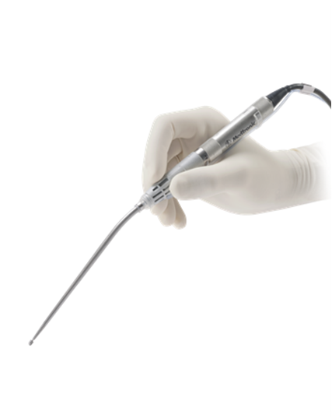
Bezsprzęgłowy silnik nowej generacji, najlżejszy na rynku, o wadze jedynie 90 gramów, zintegrowany z kablem zasilającym – mniejsze ryzyko wyłamania/uszkodzenia pinów w trackie demontażu. Silnik współpracujący z różnymi narzędziami – kątnicami, prostnicami, nasadkami transnasalnymi, reduktorem ostrza trepanacyjnego– możliwość nawigowania w zabiegach z wykorzystaniem neuronawigacji.
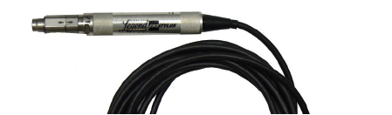

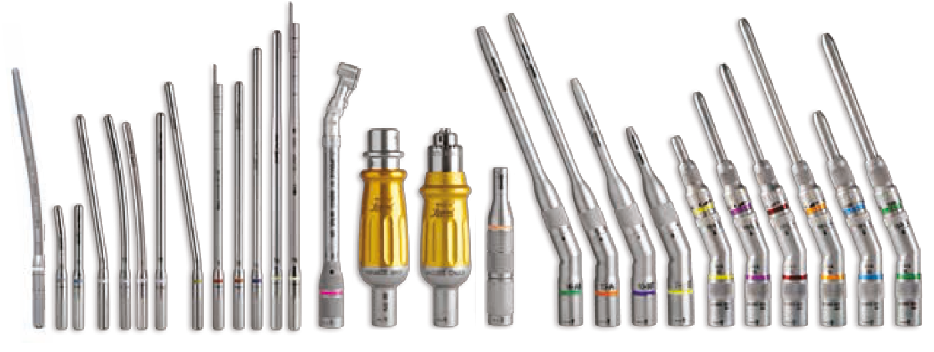

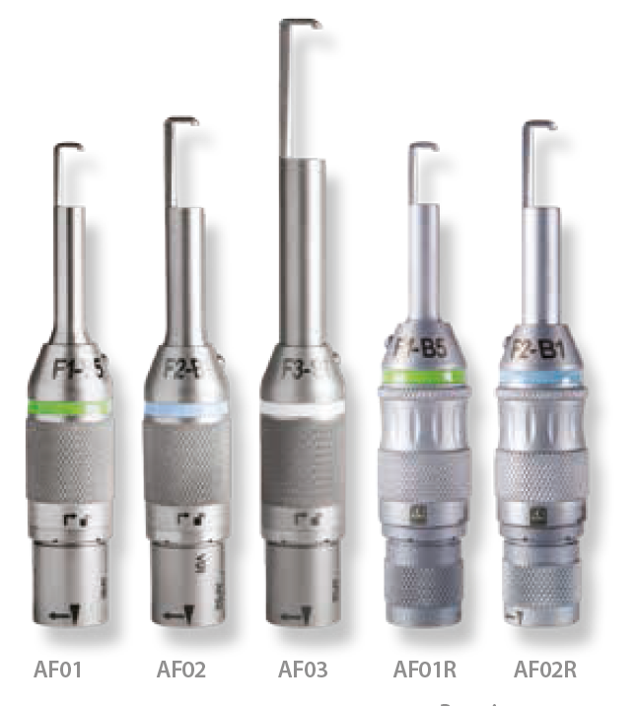

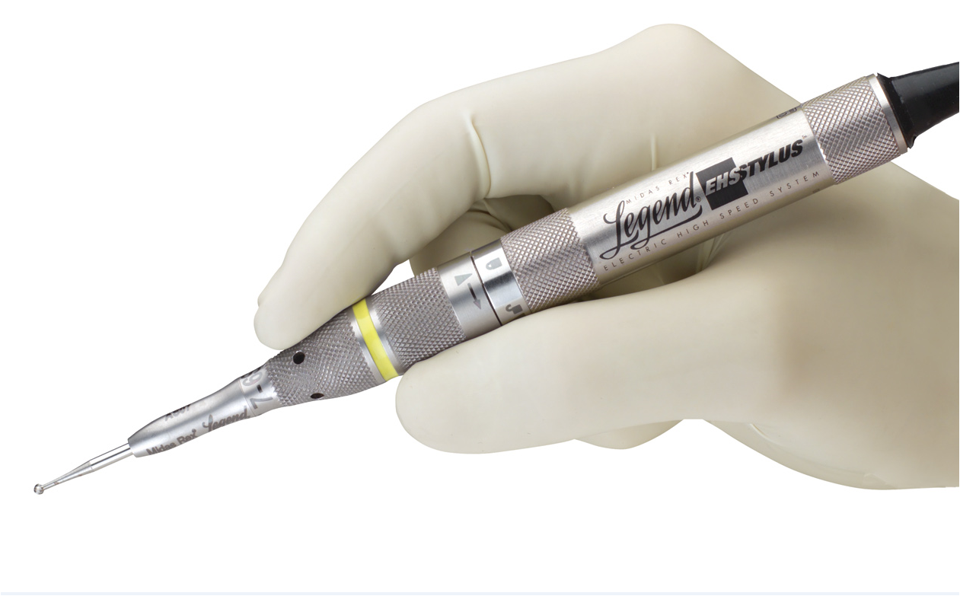

- Kątnica 7cm
- Kątnica 10cm

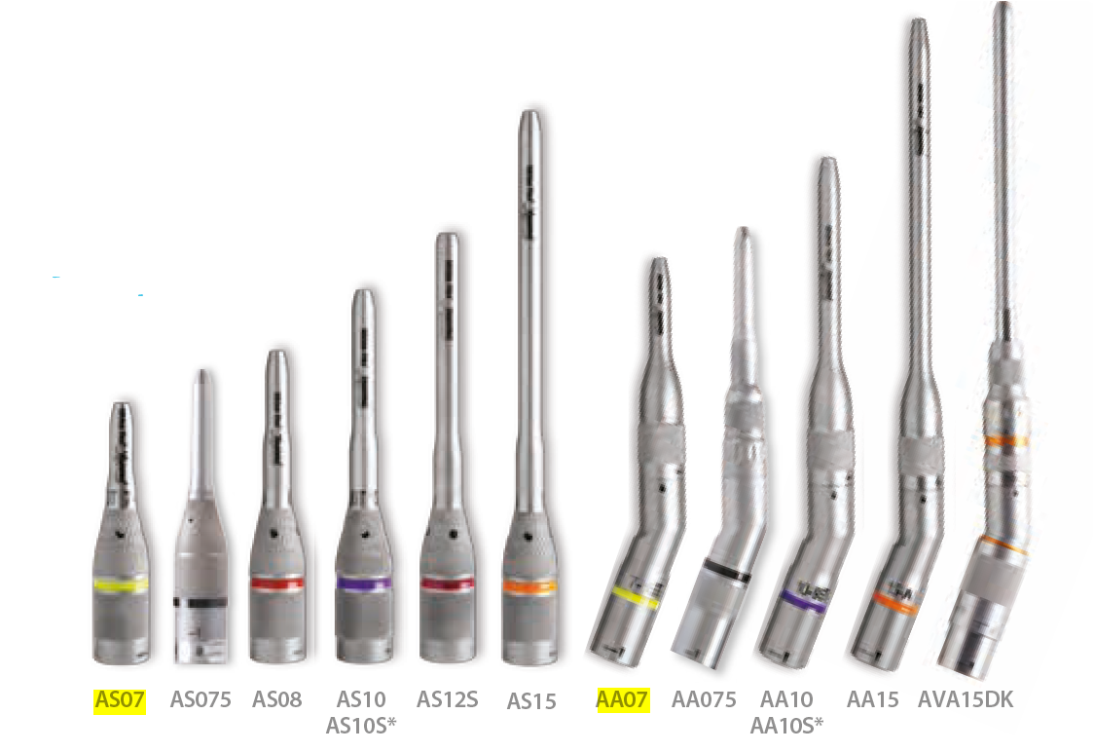

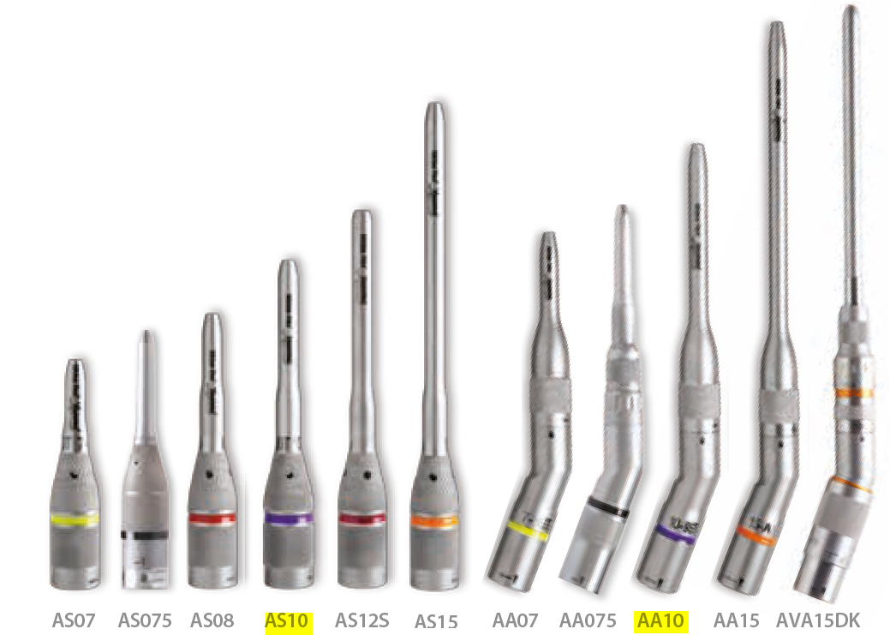
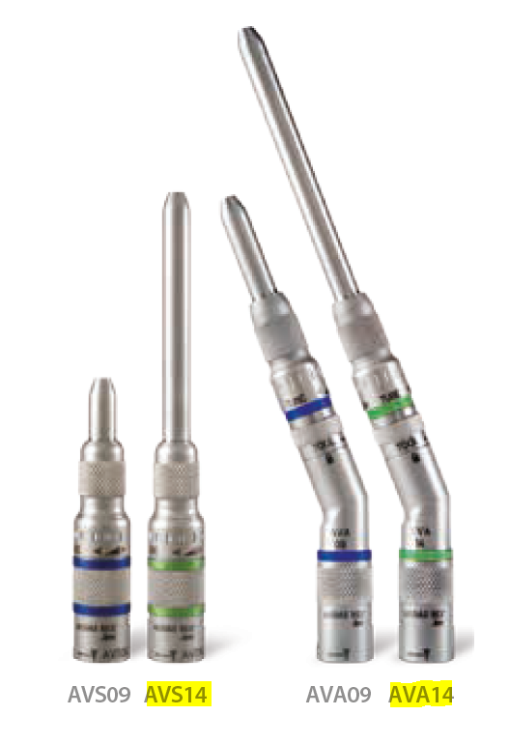

- Stalowy Kontener sterylizacyjny wraz z wanną

- Reduktor obrotów perforatora czaszki –
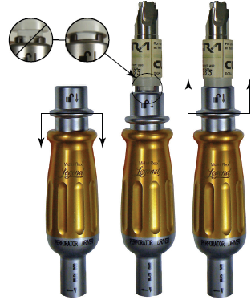

- Kraniotom ze zintegrowaną osłoną opony twardej
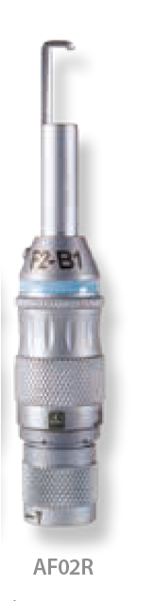

Oferowana przez firmę XXX wiertarka z najmniejszym i najlżejszym na rynku silnikiem o wadzę 90gramów i wymiarach 7,77 cm (długość) x 1,65 cm (średnica) z umożliwią nawigowania w zabiegach z użyciem neuronawigacji między innymi do zabiegów transnasalych.
Jeden silnik wiele zastosowań, łatwa i intuicyjny montaż – ikony kłódki mocowania/blokowania wiertła/ostrza. Brak konieczności zmiany silników w trakcie zabiegów – jeden silnik wiele narzędzi. Sterowanie za pomocą dotykowego ekranu konsoli. Automatyczne wykrywanie silników i ustawiania optymalnych parametrów pracy.

Możliwość rozbudowy (późniejszego zakupu) o piły posuwisto- zwrotna, sagitalna lub oscylacyjna

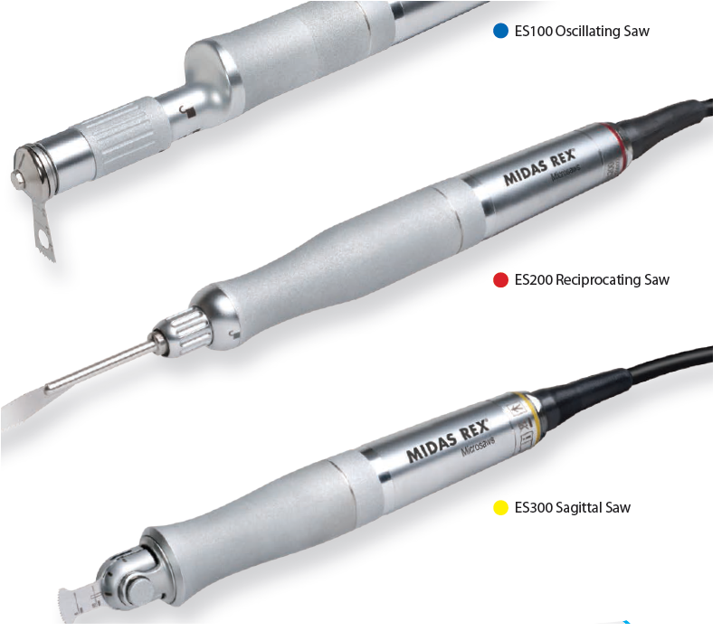

Odp. Zamawiającego:
Zamawiający podtrzymuje zapisy SWZ.

Pytanie nr 4:
Pytanie 2, – wiertarka neurochirurgiczna
Czy Zamawiający wymaga zaoferowania wiertarki kompatybilnej z posiadaną neuronawigacją i O’arm tj. silnik ze zintegrowaną ramką referencyjną kompatybilną z posiadaną nawigacją - możliwość nawigowania wiertła zarówno w zabiegach w obrębie kręgosłupa jak i głowy?
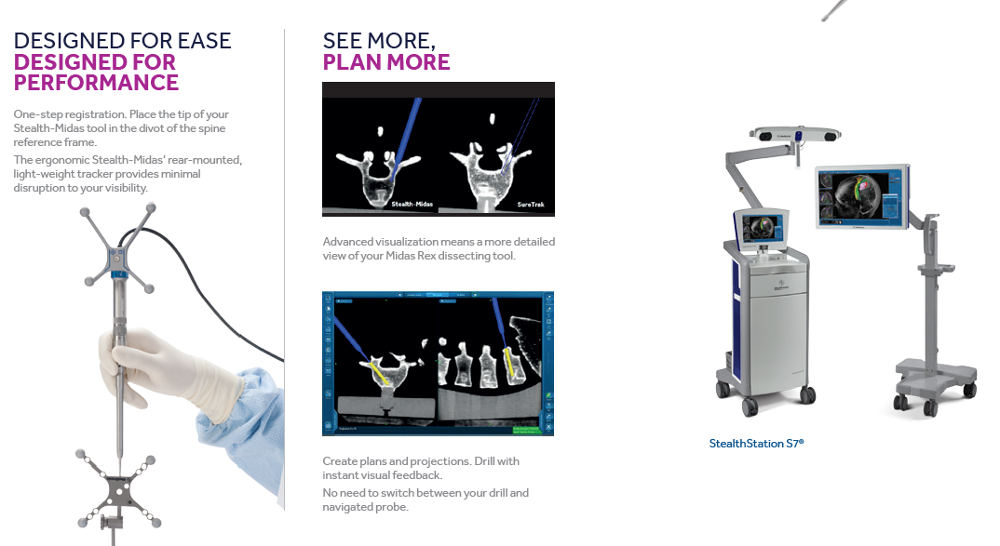

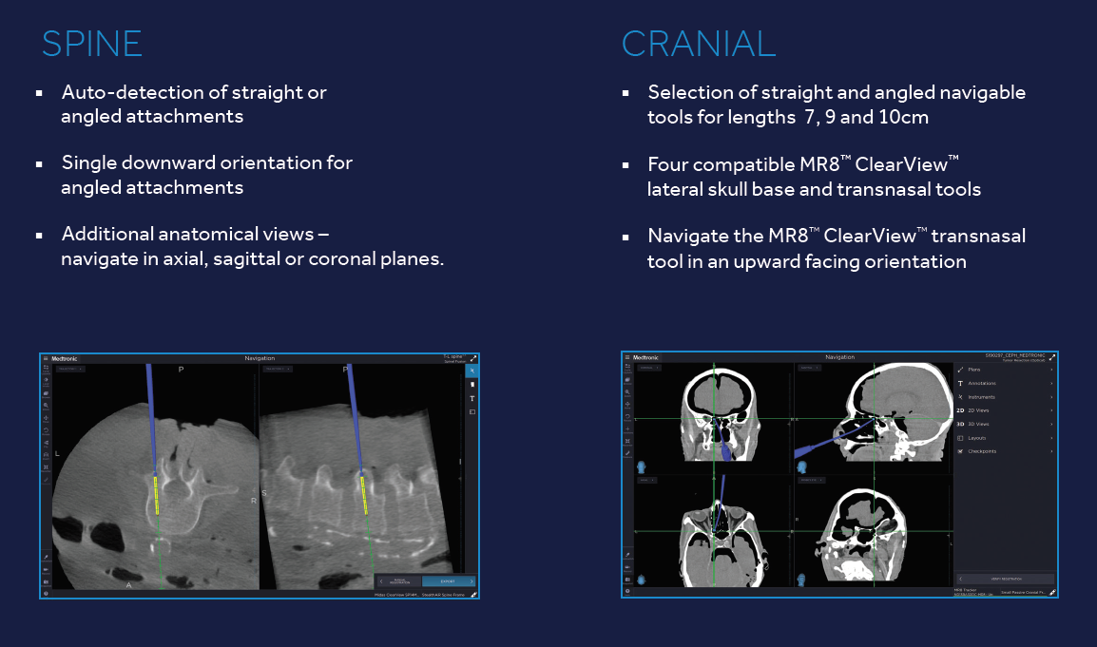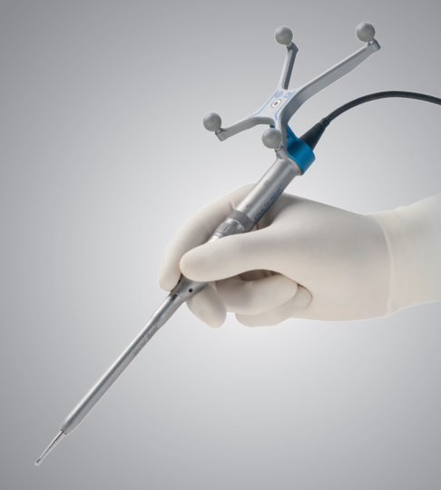

Odp. Zamawiającego:
Zamawiający podtrzymuje zapisy SWZ.

Pytanie nr 5:
Pytanie 3, – wiertarka neurochirurgiczna
Czy Zamawiający uzna wymagany parametr zaoferowania wierteł wielorazowych za spełniony, w przypadku zaoferowania wierteł wielorazowych z poświadczeniem producenta o możliwości mycia, dezynfekcji, sterylizacji wierteł tylko do 3 razy (pkt. 15 tabeli parametrów)? Jaka jest minimalna wymagana przez Zamawiającego ilość cykli mycia, dezynfekcji, sterylizacji wierteł wielorazowych?
Odp. Zamawiającego:
Zamawiający podtrzymuje zapisy SWZ.

Pytanie nr 6:
Pytanie 4, – wiertarka neurochirurgiczna
Czy Zamawiający wymaga zaoferowania kraniotomu rotacyjnego nowej generacji z możliwością zmiany kierunku cięcia (rotacji w płaszczyźnie osiowej) bez konieczności rotacji silnika. W przypadku rozwiązań starszego typu obracanie silnika wraz z kraniotomem powoduje zwijanie kabla i utrudnia prawidłowe wykonanie kraniotomii.
Odp. Zamawiającego:
Zamawiający podtrzymuje zapisy SWZ.

Pytanie nr 7:
Pytanie 5, – wiertarka neurochirurgiczna
Czy Zamawiający wymaga zaoferowania kraniotomu rotacyjnego nowej generacji ze zintegrowaną osłoną opony twardej z możliwością wykorzystania w zabiegach laminektomii?
Odp. Zamawiającego:
Zamawiający podtrzymuje zapisy SWZ.

Pytanie nr 8:
Pytanie 6, – wiertarka neurochirurgiczna
Prosimy o dopuszczenie również wiertarki o poniższej konfiguracji:
Opis |  |  | ilość sztuk
Wiertarka elektryczyczna
 |  | Szybkoobrotowy silnik elektryczny | 2
 |  | Silniki do konsoli sterującej ze zintegrowanymi kablem, | 2
 |  | Konsola sterująca silnikiem szybkoobrotowym | 1
 |  | konsola sterująca z wysokokontrastowym, dużym kolorowym ekranem dotykowym o przekątnej 8 cali, z zaciskiem do montażu na statywie, z dwiema zintegrowanymi pompami perystaltycznymi do irygacji wierteł, z gumową antypoślizgową podstawą, możliwość podłączenia urządzenia do neuromonitoringu i użycia wiertła jako elektrody/zgłębnika chirurga. | 1
 |  | Kabel zasilający konsolę | 1
 |  | standard europejski | 1
 |  | Włącznik nożny | 1
 |  | podświetlany, wielofunkcyjny 4 przyciskowy włącznik nożny - możliwość sterowania prędkością i przyspieszeniem wiertła oraz trybem pracy (wybór obrótu zgodnie lub przeciwnie do ruchu wskazówek zegara z poziomu włącznika nożnego), zmiana rodzaju używanego silnika z poziomu przełącznika nożnego | 1
 |  | Kontener sterylizacyjny | 1
 |  | kontener do sterylizacji z metalowymi zapięciami i przezroczystą pokrywą umożliwiającą podgląd zawartości kontenera, z nadrukowanymi ikonami poszczególnych elementów wyposażenia ułatwiającymi prawidłowy załadunek kontenera | 1
 |  | Kraniotom rotacyjny | 1
 |  | kraniotom ze zintegrowaną osłoną opony twardej, z kolorowym oznaczeniem ułatwiającym dobór kompatybilnych wierteł, możliwość używania wierteł prostych i spiralnych, kraniotom bez przełożeń i przekładni prędkości z możliwością użycia do zabiegu laminektomii. Możliwość użycia również z silnikiem elektrycznym i pneumatycznym posiadanym przez Zamawiającego | 1
 |  | Perforator wraz z wiertłem wielorazowym typu "Hudson" | 3
 |  | reduktor obrotów 1000 obr./min. typu Hudson do wykonywania otworów trepanacyjnych, wraz z 2 wielorazowymi wiertami o śr. 6x9, 9x12, 12x15 mm. Możliwość użycia również z silnikiem elektrycznym i pneumatycznym posiadanym przez Zamawiającego | 3
 |  | Kątnica 7 cm | 1
 |  | Kątnica 7 cm z kolorowym oznaczeniem ułatwiającym dobór kompatybilnych wierteł, możliwość używania wierteł: kulek, kulek diamentowych, różyczek, match head. Prostnica bez przełożeń i przekładni predkości. Możliwość użycia również z silnikiem elektrycznym i pneumatycznym posiadanym przez Zamawiającego | 1
 |  | Kątnica 10cm | 1
 |  | Kątnica 10cm z kolorowym oznaczeniem ułatwiającym dobór kompatybilnych wierteł, możliwość używania wierteł: kulek, kulek diamentowych, różyczek, match head. Prostnica bez przełożeń i przekładni predkości. Możliwość użycia również z silnikiem elektrycznym i pneumatycznym posiadanym przez Zamawiającego | 1
 |  | Kątnica 14cm z regulowaną ekspozycją wiertła z zakresie 1-12mm | 1
 |  | kątnica 14cm z kolorowym oznaczeniem ułatwiającym dobór kompatybilnych wierteł, możliwość używania wierteł: kulek, kulek diamentowych, różyczek, match head. Prostnica bez przełożeń i przekładni prędkości, możliwość uźycia z silnikiem elektrycznym i pneumatycznym, Możliwość użycia również z silnikiem elektrycznym i pneumatycznym posiadanym przez Zamawiającego | 1
 |  | Prostnica 8cm - kompatybilna z wiertłami z kraniotomu | 1
 |  | kątnica 8 cm umożliwia użycie wierteł z kraniotomu w trakcie jednego zabiegu - służy między innymi do nawiercanie dziur w pokrywie czaszki pod otwory zespalające i szlifowania. | 1

Odp. Zamawiającego:
Zamawiający podtrzymuje zapisy SWZ.

Powyższa informacja została zamieszczona na stronie internetowej prowadzonego postępowania
w dniu 17.08.2021 r.

